27.05.2020 (ФЭМП) Тема: « Решение простейших примеров и
задач»
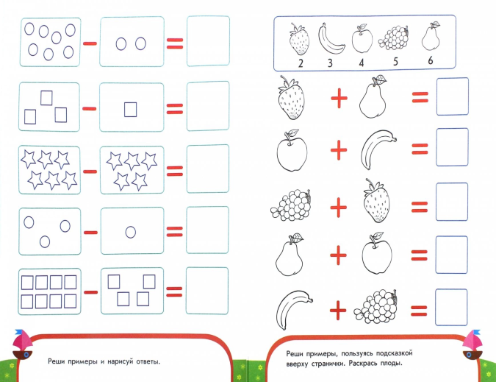

- Есть за горами за лесами сказочная страна,
Там цифры, знаки и фигуры там жизнь чудес полна.
Цифры всегда живут в согласьи трудятся день за днем,
Верим когда-нибудь к ним в гости мы все же попадем.
Пр: Сказочная страна, ты математика
« веселые задачки»
На крыльце сидит щенок,
Греет свой пушистый бок. Прибежал еще один
И уселся рядом с ним.
(Сколько стало щенят?)
(1+1=2)
Утка морковку в корзине несла,
Этой покупкой довольна была.
Если морковку еще ей купить, Сколько их будет?
Ты можешь сложить?
(1+1=2)
Сколько бубликов в мешок
Положил ты, Петушок? —
Два, но дедушке дадим,
И останется...(1)
- Встань перед книжным уголком, сделай 3 шага вперед, поверни налево, сделай еще три шага вперед
Долгл-долго мы идем
Значит что-то мы найдем.
-Посмотри, что незнакомое вы видите недалеко от вас?( находят коробочку с заданием)
Соединить правильно цифру с количеством предметов.
- Вот мы и дошли до финиша.( подсчет жетонов)
Победила дружба, а объединяет нас песня.
( поем песню « дважды два-четыре» )

